02.04.SOWY

Zwierzęta na wiejskim podwórku
Temat dzienny – Jajka i jajeczka!
I
- Gimnastyka z mamą „Pajączek” https://www.youtube.com/watch?v=l9GSgHfgocE&list=RDCMUCgajan1Uz3-P6lnzHgyMoNw&index=3
- Piosenka Kura czy jajo? https://www.youtube.com/watch?v=nA9fBGhF168
II
- Najpiękniejsze… – rodzic czyta opowiadanie
„Najpiękniejsze…” Grzegorz Kasdepke

„Jak wiadomo, każda mama pragnie, aby jej dziecko było naj, naj, najwspanialsze!…
Prawda?
Tak samo rzecz się miała z pewnymi dobrze mi znanymi kurami. Któregoś ranka wszystkie trzy zniosły jajka. Cóż to była za radość! Gdakały wniebogłosy ze szczęścia! Spoglądały z miłością na swe jajeczka. Otulały je delikatnie. Nasłuchiwały czy zza kruchej skorupki nie dobiegnie ich czasem jakiś dźwięk. Jednym słowem jak wszystkie mamy, robiły sporo zamieszania.
– Z mojego jajeczka – gdakała pierwsza kura – wyrośnie najsilniejszy kogucik na całym podwórku!
– A z mojego – gdakała druga – najpiękniejsza nioska w całej wsi!
Zaś trzecia kura była tak szczęśliwa, że nie wiedziała nawet, czy wolałaby chłopca, czy dziewczynkę. Wszystkie jednak chciały, aby ich dzieci były najpiękniejsze.
Postanowiły więc pomalować skorupki jajek najwspanialej, jak tylko potrafiły.
– Mój kogucik – gdakała pierwsza kura – będzie czerwony w niebieskie paski.
– A moja nioska – gdakała druga – będzie różowa w zielone groszki. Zaś trzecia kura nie mogła się zdecydować, czy pomalować jajo na pomarańczowo w brązowe kwadraciki, czy na brązowo w pomarańczowe trójkąciki.
Wszystkie były przekonane, że z tak kolorowych jajek wyklują się najpiękniejsze kurczaki na świecie.
I rzeczywiście.
Którejś nocy usłyszały jakieś ciche trzaski, jakieś popiskiwania… – zanim się obejrzały, z popękanych, kolorowych skorupek wyskoczyły ich dzieci.
– Jaka śliczniutka!… – wygdakała pierwsza kura.
– Mój ty kochany!… – rozczuliła się druga.
– Chlip, chlip!… – płakała ze szczęścia trzecia kura.
A małe kurczaczki, wszystkie żółciutkie, jak gdyby pomalowało je samo słońce, rozejrzały się dookoła i krzyknęły radośnie:
– Mamo! Już jestem!

Pytania do opowiadania:
- O jakich kurczakach marzyły kury?
- Co kury zrobiły z jajkami?
- Jakiego koloru były małe kurczaczki?
- Jakie zwierzęta wykluwają się z jaj?

- Film edukacyjny „Bajka o jajkach” https://www.youtube.com/watch?v=lIWDCkbVQ6A

- Jak z jajka powstaje kura https://www.youtube.com/watch?v=LsrRsxF0teE

- „Jajko” – rozmowa na temat wyglądu i wielkości różnych jaj
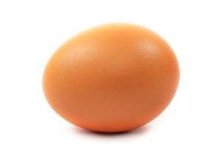jajko kurze

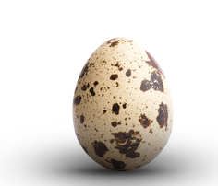 jajko przepiórcze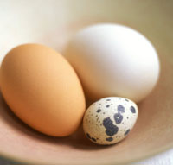 jajka kurze i przepiórcze

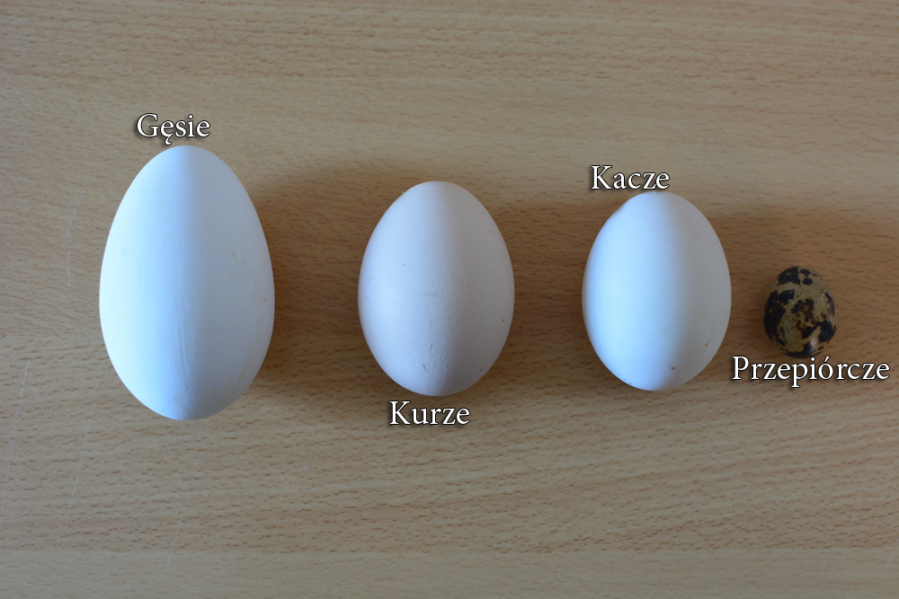

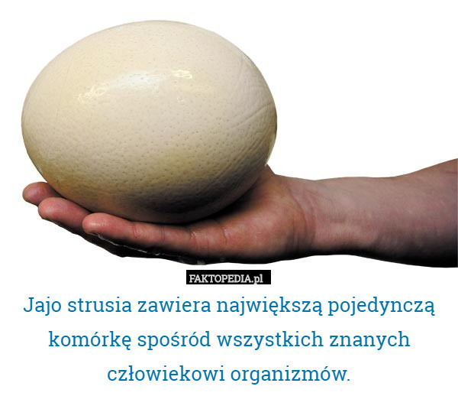
jajko strusie
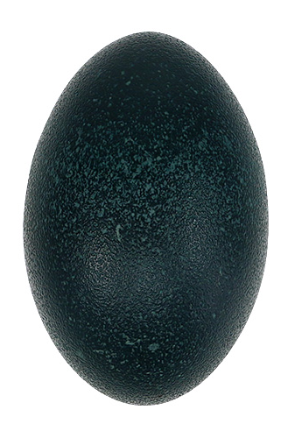jajko emu
jajko drozda

- „Jajko” – zabawa badawcza.
Do zabawy będą potrzebne dwa jajka – jedno surowe (sparzone wrzątkiem) i jedno ugotowane na twardo.
Rodzic pyta dziecko czy potrafi rozpoznać, które jajo jest surowe, a które gotowane. Potem rodzic kręci na stole jajkiem surowym i ugotowanym, prosi dziecko, by zgadło, które jest które.
Rodzic wyjaśnia, że gotowane jajko kręci się szybciej, bo ma zwartą konsystencję – konsystencja surowego jaja hamuje jego obrót.
Rodzic lub dziecko maże surowe jajko rozbić na talerzyk.
Jajko na talerzyku dziecko może uważnie oglądać i wypowiadać się na temat swoich spostrzeżeń. Jeśli jest to możliwe może to robić przez lupę .
Rodzic dzieciom dojść do wniosku, że skorupka i błona chronią jajko przed uszkodzeniem. Pisklę rozwija się z płytki zarodkowej. Białko chroni rozwijające się pisklę przed urazami. Żółtko jest źródłem substancji odżywczych, dzięki którym pisklę może się rozwijać i rosnąć. Komora powietrzna zapewnia pisklęciu możliwość oddychania. Skrętki białkowe utrzymują jajo w jednym położeniu. Rodzic wyjaśnia swojemu dziecku, że z jaj kupowanych w sklepach nie wyklują się kurczęta.
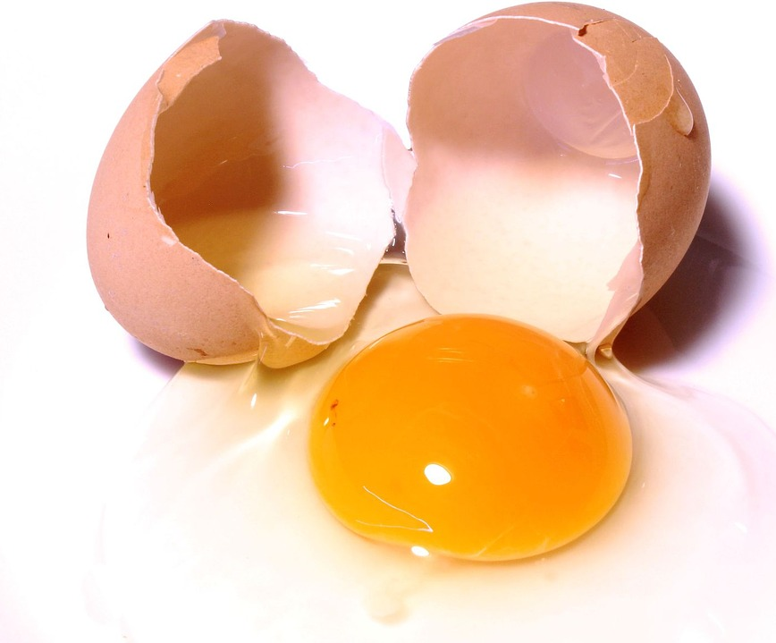
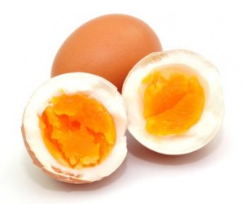
- „Jajeczne wyścigi” – można zabawić się z dzieckiem w wyścigi z jajkiem na łyżce. Zamiast jajka może być mała piłeczka lub zwykły klocek. Można utrudnić zabawę robiąc tor przeszkód np. z krzeseł, ułożonych na podłodze maskotek, kartonów.

- „Omlet misia” – zabawa matematyczna.
Przed czytaniem opowiadania rodzic przygotowuje 5 jajek (zamiast jajek mogą być pisanki lub zamiennik w postaci klocków). W trakcie czytania wykładamy po jednym jajku do miseczki a dziecko za każdym razem przelicza ile ich jest a ile jeszcze brakuje do pięciu.
„Omlet misia”
Miś uwielbia gotowanie, ma to chyba po swej mamie. A że dziś zaprosił gości, więc omletem ich ugości. Omlet zrobić – prosta rzecz, lecz pięć jajek trzeba mieć. Sprawdzić jednak wpierw należy, ile jajek w misce leży. (w misce jest pusto)
Przyjaciele pomagają, razem z misiem jaj szukają . Trudno jest przechytrzyć kurę, chowa jajka w każdą dziurę. Podnieś wiadro, zobacz sam, czy się jajko kryje tam. (wkładamy jedno jajko do miseczki)
Ptaszek wzniósł się aż pod chmury i wypatrzył kurę z góry. Chyba na podwórko zmierza, świnkom jajko dać zamierza. (wkładamy kolejne jajko do miseczki)
Kurczak gapa wpadł w kałużę, lecz miał przy tym szczęście duże
Trzecie jajo pokazuje. Ilu jeszcze im brakuje? (wkładamy trzecie jajko do miseczki)
Coś do owiec szepce kura, potem w trawę daje nura. Cicho gdacze, kręci głową, ma na jajko skrytkę nową. Krecik po jej śladach sunie. Czy wypatrzeć czwarte umie? (wkładamy czwarte jajko do miseczki)
Królik uwierzyć nie może, bo znalazł piąte w traktorze. (wkładamy piąte jajko do miseczki) .
Komplet jajek mają teraz, miś się może wziąć do dzieła. Trochę pracą się zmęczyli, z chęcią by coś przekąsili. Omlet gotów, więc smacznego, jest kawałek dla każdego.

- Co można zrobić z jajek? – rozmowa z dzieckiem na temat różnych potraw z jajek
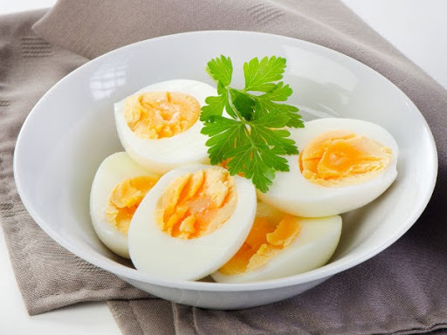
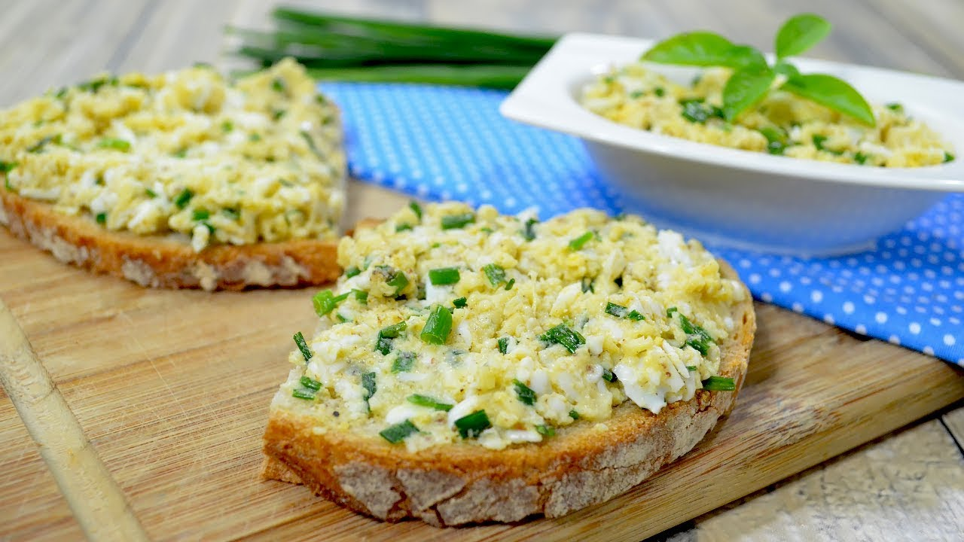
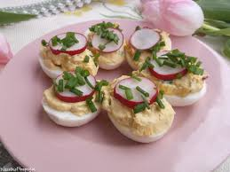

- „Pasta jajeczna” – samodzielne przygotowanie kanapek z pasta jajeczną., z niewielką pomocą rodzica, zakończone degustacją. (można przygotować inną potrawę z jajkiem, którą lubi dziecko).
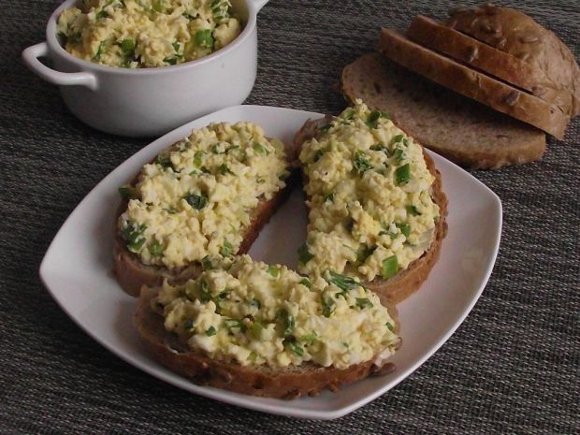
Na początku mycie rąk, instruktaż z posługiwania się nożem.
Rodzic przygotowuje potrzebne produkty, zachęca dziecko do samodzielności.

- Zabawy ruchowe z muzyką
https://www.youtube.com/watch?v=vbMLGp4kbzo
https://www.youtube.com/watch?v=wpz36D0WaDg
https://www.youtube.com/watch?v=ju8W_SX_wy4
https://www.youtube.com/watch?v=EKp3EdoHdKI&t=81s
III
- Ćwiczenia relaksacyjne https://www.youtube.com/watch?v=UEWkptDfE48
(można z dzieckiem leżeć na dywanie lub tapczanie i podczas spokojnego oddychania wsłuchiwać się w dźwięki muzyki)

- Czytamy sylaby – wymyślamy wyrazy
ło - łowy, łowić, łopata
ła - ładna, ława, łamaga, łamigłówka
łe - łepek
ły - łyżka, łyżwy, łysy,
Łu - Łukasz, Łucja
Wymyślone wyrazy może dziecko podzielić na sylaby, głoski, może podać pierwszą głoskę i ostatnią.
- Praca z ćwiczeniami cz. 3 str. 39a i b – utrwalanie pisowni poznanych liter G i Ł, pisanie po śladzie, odczytywanie napisów.
- Dodatkowe zadanie dla chętnych dzieci:
